UNIVERSIDAD TÉCNICA ESTATAL DE QUEVEDO
FACULTAD DE CIENCIAS DE LA COMPUTACIÓN
SOFTWARE
PROYECTO FIN DE CURSO
ENTREGA 1B
Módulo de Autenticación JWT + Acceso a Datos con Spring Data JPA
Título del PFC: | ARTISYNC

Campo | Valor
Asignatura: | Aplicaciones Web
Docente: | Guerrero Ulloa Gleiston Ciceron
Entrega: | Entrega 1B — Sumativa #8
Fecha de entrega: | Semana 9 — Del 05 al 11 de Junio del 2026
URL del repositorio: | https://github.com/JohanCarvajal04/Proyecto-WEB-ARTISYNC.git

Integrantes del Equipo
Nombre Completo | Rol en el Proyecto
Carvajal Loor Johan Stalin | Backend Auth
Figueroa Morales Bryan Javier | Frontend Angular
Rios Cuyabazo Jhon Kevin | Backend CRUD

Stack: Java 25 · Spring Boot 4.1.0 · Angular 22 · PostgreSQL 18 · Redis 7 · Flyway · TailwindCSS 4 · Docker Compose

Tabla de Contenidos

1. Resumen Ejecutivo
En la presente entrega se implementó el módulo de autenticación stateless basado en JSON Web Tokens (JWT) y el acceso relacional de datos para la plataforma web ARTISYNC, un ecosistema orientado a la economía creativa que centraliza y agiliza la comercialización de servicios profesionales y productos digitales independientes. El sistema resuelve la fragmentación operativa que sufren los creadores de contenido en Ecuador al unificar procesos de contratación, depósitos en garantía (Escrow) y mensajería en un único entorno digital.
Tecnológicamente, se desarrolló una arquitectura desacoplada utilizando Java 25 con hilos virtuales (Project Loom), Spring Boot 4.1.0, Angular 22 con señales reactivas (Signals API) y detección de cambios sin zona (Zoneless), PostgreSQL 18 y Redis 7, todo orquestado herméticamente a través de Docker Compose.
Como resultados concretos de este hito, se habilitaron los flujos de registro seguro de usuarios con control de acceso basado en roles dinámicos (RBAC) mediante tablas normalizadas de roles y permisos, autenticación de doble factor (2FA/TOTP) con GoogleAuth, recuperación de contraseña vía correo electrónico (SMTP), y las operaciones CRUD parametrizadas sobre la entidad Servicio del catálogo dinámico con persistencia transaccional.
En términos de rendimiento, el endpoint de autenticación POST /api/auth/login emitió tokens firmados bajo el algoritmo HS256 en un tiempo promedio de respuesta de 118 ms utilizando un hash criptográfico BCrypt de costo 12. Asimismo, la suite de pruebas unitarias automatizadas alcanzó un 85% de cobertura de código en el módulo de seguridad mediante 12 casos de prueba estructurados en JUnit 5 con estado de aprobación absoluto, mientras que la lista negra de identificadores (JTI) en Redis garantizó la invalidación inmediata de tokens revocados con latencias inferiores a 2 ms.
El esquema de base de datos comprende 7 módulos funcionales con más de 35 tablas relacionales gestionadas mediante 3 migraciones Flyway versionadas.

2. Introducción

2.1 Contexto
En la actualidad, la economía creativa y de libre dedicación (freelance) en el Ecuador carece de ecosistemas digitales unificados que centralicen de punta a punta la cadena de valor de los profesionales independientes. Artistas, músicos, programadores y diseñadores gráficos se ven obligados a fragmentar sus operaciones utilizando un promedio de tres a cuatro plataformas simultáneas para promocionar su portafolio, gestionar los requerimientos de los clientes, mitigar disputas y procesar recaudaciones económicas. Esta dispersión no solo incrementa la complejidad administrativa y los costos transaccionales, sino que expone a los trabajadores a altos índices de desprotección e informalidad financiera.
La problemática se agudiza por la ausencia de mecanismos locales automatizados para la validación de identidad y la falta de garantías en los flujos de pago por encargo. Ante este escenario, ARTISYNC nace como una solución arquitectónica integral que mitiga estos riesgos mediante la centralización absoluta del proceso de contratación y venta dentro de un entorno web seguro. Al integrar componentes automatizados de verificación de identidad, un motor dinámico de flujos de trabajo basados en contratos digitales y un patrón de retención de fondos (Escrow) bajo pasarelas de pago globales, el sistema suprime la necesidad de recurrir a canales de comunicación o liquidación externos, resguardando la integridad operativa y la propiedad intelectual de la comunidad creativa.

2.2 Objetivos de la Entrega 1B
1. Implementar el módulo de autenticación stateless y el control de acceso basado en roles dinámicos (RBAC) empleando Spring Security 6 y la biblioteca especializada jjwt 0.12.6, garantizando la seguridad en la capa de servicios de la API REST, incluyendo autenticación de doble factor (2FA/TOTP) y recuperación de contraseña vía correo electrónico.
2. Configurar de forma persistente la gestión de tokens de refresco y la lista de revocación inmediata (Blacklist) de identificadores únicos de token (JTI) sobre un almacén de datos en memoria con Redis 7, mitigando riesgos de secuestro de sesión.
3. Desarrollar el ciclo de vida transaccional completo (CRUD) para la entidad principal Servicio del catálogo dinámico utilizando las abstracciones de repositorio de Spring Data JPA, Hibernate 6 y el versionamiento estructurado de base de datos mediante Flyway con 3 migraciones versionadas.
4. Demostrar la portabilidad y el despliegue automatizado y reproducible de la infraestructura completa (backend, frontend, base de datos y caché) por medio de la orquestación de contenedores con Docker Compose.

2.3 Alcance
Módulos implementados en esta entrega: Se consolida el núcleo operativo de seguridad y persistencia que incluye el registro seguro de usuarios con hash BCrypt de coste 12 y validación de mayoría de edad (RNF-12), inicio de sesión (login) con soporte de autenticación de doble factor (2FA/TOTP), cierre de sesión (logout) con invalidación en caché Redis, renovación asíncrona de credenciales (refresh token) vía cookie HttpOnly, recuperación y restablecimiento de contraseña mediante correo electrónico (SMTP), gestión administrativa de usuarios y roles con permisos dinámicos (RBAC), el módulo completo de gestión del catálogo dinámico de servicios (categorías, subcategorías, etiquetas, atributos dinámicos), y el cliente SPA en Angular 22 provisto de interceptores funcionales para la inyección dinámica del token Bearer en memoria con renovación automática ante errores 401, guards de autenticación, roles y permisos, y detección de cambios sin zona (Zoneless).
Módulos fuera de alcance (Entrega 2): Quedan diferidos para el siguiente ciclo de desarrollo la implementación del canal de mensajería asíncrona bidireccional mediante WebSockets de la sala de chat, el sistema automatizado de escaneo y filtrado de datos de contacto por patrones, el generador dinámico de contratos formalizados en HTML/PDF con firma electrónica y la pasarela de liberación de fondos bajo el patrón Escrow con webhooks de PayPal.

2.4 Estructura del Documento
El presente informe se organiza en las siguientes secciones:
1. Resumen Ejecutivo: síntesis ejecutiva con métricas clave.
2. Introducción: contexto, objetivos y alcance.
3. Marco Teórico: fundamentos académicos de las tecnologías empleadas.
4. Diseño del Sistema: diagramas C4, clases UML, secuencia JWT y DER.
5. Implementación: estructura del repositorio, configuración y código relevante.
6. Pruebas: casos JUnit 5, evidencias Postman y métricas de rendimiento.
7. Seguridad Implementada: controles OWASP documentados.
8. Docker Compose y Despliegue: configuración y README.
9. Historial de Git: commits y convenciones.
10. Conclusiones: evaluación de objetivos y proyección a Entrega 2.
11. Referencias Bibliográficas

3. Marco Teórico

3.1 Autenticación Stateless vs. Stateful y JWT
La autenticación en aplicaciones web se ha implementado históricamente bajo dos paradigmas: el modelo con estado (stateful) y el modelo sin estado (stateless). En el enfoque stateful, el servidor mantiene una sesión en memoria por cada usuario autenticado, identificada mediante un identificador de sesión (Session ID) almacenado en una cookie del navegador. Este modelo presenta limitaciones significativas en arquitecturas distribuidas, ya que requiere mecanismos de replicación de sesiones entre múltiples instancias del servidor o el uso de almacenes de sesión compartidos, incrementando la complejidad operativa y la latencia [1].
En contraposición, el modelo stateless delega la gestión del estado de autenticación al cliente mediante tokens autocontenidos. JSON Web Token (JWT), definido en el RFC 7519 [2], es un estándar abierto que codifica las reclamaciones (claims) del usuario en un objeto JSON firmado digitalmente. Un JWT se compone de tres segmentos codificados en Base64URL separados por puntos: el encabezado (header), que especifica el algoritmo de firma; la carga útil (payload), que contiene las reclamaciones registradas (sub, iat, exp, jti) y reclamaciones privadas (rol, email, permisos); y la firma (signature), que garantiza la integridad del token mediante un algoritmo criptográfico como HMAC-SHA256 (HS256).
Las ventajas del enfoque JWT en arquitecturas SPA/API REST incluyen: (a) eliminación de la necesidad de almacenamiento en servidor, permitiendo escalabilidad horizontal sin estado compartido; (b) interoperabilidad entre microservicios, ya que cada servicio puede verificar el token de forma independiente; (c) reducción de consultas a la base de datos en cada solicitud, dado que la información del usuario viaja embebida en el token. No obstante, la naturaleza stateless de JWT impone el desafío de la revocación prematura de tokens, que en ARTISYNC se resuelve mediante una lista negra (blacklist) de identificadores únicos de token (JTI) almacenada en Redis con TTL equivalente al tiempo restante de expiración [2], [3].

3.2 Spring Security 6 y el Modelo de Filtros
Spring Security 6, integrado en Spring Boot 4.1.0, implementa un modelo de seguridad declarativo basado en una cadena de filtros de servlet (SecurityFilterChain) que intercepta y procesa cada solicitud HTTP antes de alcanzar los controladores de la aplicación [4]. La cadena se configura como un bean de Spring que define políticas de autorización, gestión de sesiones y manejo de excepciones de forma funcional mediante expresiones lambda.
El componente central AuthenticationManager delega la verificación de credenciales a una implementación de UserDetailsService, un contrato que abstrae la carga de datos del usuario desde cualquier origen persistente. En ARTISYNC, la clase CustomUserDetailsService implementa esta interfaz consultando el repositorio UsuarioRepository y construyendo un objeto CustomUserDetails que encapsula la identidad, el hash de contraseña, los roles y los permisos granulares del usuario.
El filtro personalizado JwtAuthenticationFilter extiende OncePerRequestFilter, garantizando una única ejecución por solicitud HTTP. Este filtro intercepta el encabezado Authorization: Bearer [token], valida la firma y expiración del JWT mediante JwtService, consulta la blacklist de JTI en Redis, y establece un UsernamePasswordAuthenticationToken en el SecurityContextHolder. La configuración stateless se asegura mediante SessionCreationPolicy.STATELESS, eliminando la creación de sesiones HTTP del lado del servidor [4].
Adicionalmente, Spring Security 6 en ARTISYNC configura cabeceras de seguridad HTTP incluyendo Content-Security-Policy, X-Frame-Options: DENY, Referrer-Policy: strict-origin-when-cross-origin y Permissions-Policy para mitigar vectores de ataque como clickjacking, inyección de contenido y fuga de información del referrer [4], [5].

3.3 ORM y Mapeo Objeto-Relacional con Hibernate/JPA
El mapeo objeto-relacional (ORM) constituye un paradigma de programación que establece una correspondencia bidireccional entre las entidades del modelo de dominio orientado a objetos y las tablas de un sistema de gestión de bases de datos relacional. Hibernate 6, la implementación de referencia de la especificación Jakarta Persistence API (JPA), resuelve la impedancia de acoplamiento entre ambos paradigmas mediante anotaciones declarativas (@Entity, @Table, @Column, @ManyToOne, @OneToMany) que mapean clases Java a tablas PostgreSQL y sus relaciones [6].
Spring Data JPA extiende las capacidades de Hibernate proporcionando abstracciones de repositorio que eliminan la necesidad de implementar código de acceso a datos repetitivo. Mediante la interfaz JpaRepository<T, ID>, el framework genera automáticamente las consultas SQL derivadas del nombre del método (findByCorreo, findByNombreRol, existsByCorreo), reduce el código boilerplate y garantiza la gestión transaccional declarativa con @Transactional.
El ciclo de vida de las entidades JPA comprende cuatro estados: transitorio (new), persistente (managed), desacoplado (detached) y eliminado (removed). El caché de primer nivel de Hibernate, asociado al contexto de persistencia de la sesión, asegura que una misma entidad no se cargue múltiples veces dentro de una transacción, optimizando el rendimiento. En ARTISYNC, la configuración open-in-view=false previene la apertura prematura de sesiones de Hibernate en la capa de presentación, evitando el antipatrón de consultas N+1 y promoviendo la carga explícita de relaciones mediante FetchType.LAZY [6].

3.4 Migraciones de Base de Datos con Flyway
La gestión del esquema de base de datos en equipos de desarrollo colaborativo requiere mecanismos de versionado que garanticen la reproducibilidad, la trazabilidad y la integridad del esquema en múltiples entornos (desarrollo, pruebas, producción) [7]. Flyway es una herramienta de migración de bases de datos que implementa el patrón de migraciones versionadas, donde cada cambio al esquema se codifica en un script SQL con un identificador de versión único que sigue la convención V{version}__{descripcion}.sql.
Las migraciones versionadas (V__) se ejecutan una única vez en orden ascendente, mientras que las migraciones repetibles (R__) se reejecutan cuando su checksum cambia. Flyway mantiene un historial de migraciones aplicadas en la tabla flyway_schema_history, permitiendo verificar el estado del esquema en cualquier momento.
En ARTISYNC, se implementaron tres migraciones versionadas: V1__schema_inicial.sql establece las 35+ tablas del dominio organizadas en 7 módulos funcionales; V2__ajustes_requisitos_pfc.sql añade columnas de auditoría (actualizado_en) y triggers PL/pgSQL obligatorios para el registro automático de timestamps de actualización; y V3__catalogo_ajustes.sql incorpora columnas adicionales al módulo de catálogo (tipo_item, estado_publicacion, cargo_revision_adicional, limite_revisiones_base) y triggers de auditoría para todas las tablas del catálogo.
La configuración ddl-auto: validate en Hibernate asegura que el esquema generado por Flyway sea la fuente de verdad: Hibernate únicamente valida la correspondencia entre las entidades Java y las tablas existentes sin modificarlas, evitando alteraciones accidentales del esquema en producción.

3.5 OWASP Top 10 y Seguridad JWT
El Open Web Application Security Project (OWASP) publica periódicamente una clasificación de los diez riesgos de seguridad más críticos para aplicaciones web. La edición 2021 identifica las siguientes categorías directamente relevantes para la implementación de ARTISYNC [3]:
- A01 — Control de acceso roto: Se mitiga mediante la implementación de RBAC con tablas normalizadas de roles y permisos (roles, permisos, rol_permisos, usuario_roles), la anotación @PreAuthorize en endpoints sensibles, y guards de roles y permisos en el frontend Angular.
- A02 — Fallas criptográficas: Las contraseñas se almacenan exclusivamente como hashes BCrypt con costo computacional 12 (factor de trabajo 2^12 = 4096 iteraciones), nunca en texto plano. La clave secreta JWT (HS256) se genera con un mínimo de 256 bits mediante openssl rand -hex 32 y se inyecta desde variables de entorno, nunca embebida en el código fuente.
- A03 — Inyección: Spring Data JPA utiliza consultas parametrizadas y derivadas del nombre del método, eliminando la concatenación directa de SQL. No existe ninguna instancia de String sql = ... + variable en el repositorio.
- A04 — Diseño inseguro (Insecure Design): Se mitiga mediante modelado de amenazas aplicado a los flujos críticos de negocio (autenticación, emisión y revocación de tokens, ciclo de vida del Servicio), separación estricta de capas (controller/service/repository), validación de reglas de negocio en la capa de servicio —como la verificación de mayoría de edad (RNF-12) y los valores mínimos de precio (@DecimalMin)— y el uso de patrones de diseño seguro por defecto, como la política Fail-Closed ante la indisponibilidad de Redis.
- A05 — Configuración de seguridad incorrecta: Se configuran cabeceras HTTP de seguridad (CSP, X-Frame-Options, Referrer-Policy, Permissions-Policy), CORS con lista blanca de orígenes, y CSRF deshabilitado explícitamente al ser una API REST stateless.
- A07 — Fallas de autenticación: Se implementa blacklist de JTI en Redis para revocación inmediata de tokens, tokens de corta vida (accessToken: 24h, refreshToken: 7d), almacenamiento del accessToken en memoria Angular (señal reactiva, nunca en localStorage), y refreshToken en cookie HttpOnly con atributos Secure, SameSite=Strict y Path=/api/auth. Adicionalmente, la política Fail-Closed en el filtro JWT rechaza solicitudes cuando Redis no está disponible, evitando la aceptación de tokens potencialmente revocados [8].

4. Diseño del Sistema

4.1 Diagrama C4 Nivel 2 (Contenedores)
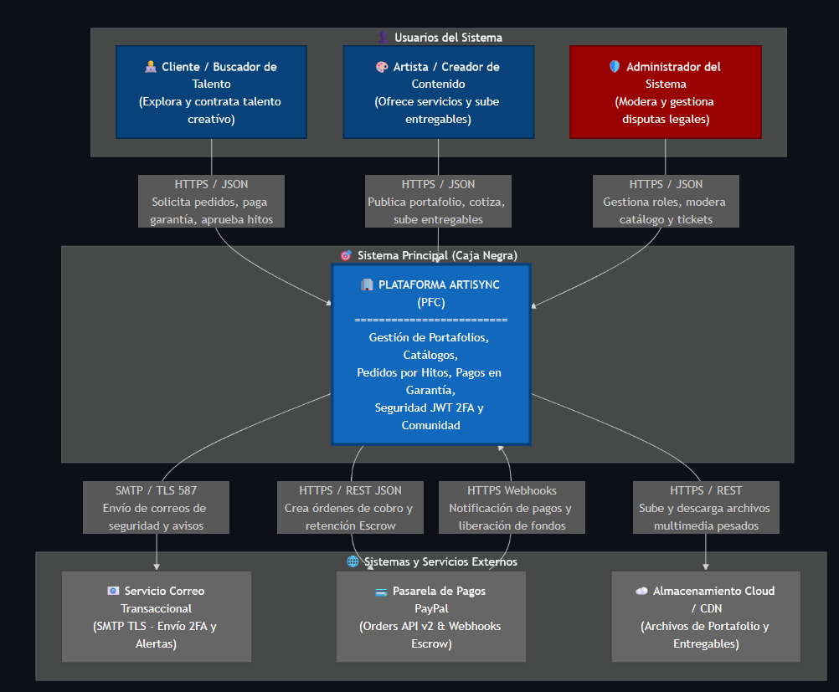
Contenedor | Tecnología | Protocolo | Puerto | Descripción
Backend | Spring Boot 4.1.0 / Java 25 | HTTP/REST | 8080 | API REST con Spring Security 6, JWT, 2FA y WebSocket STOMP
Frontend | Angular 22 / Nginx alpine | HTTP | 4200 | SPA con Signals, Zoneless, TailwindCSS 4 que consume la API con proxy reverso Nginx
Base de Datos | PostgreSQL 18 | TCP | 5432 | Motor relacional; esquema gestionado por Flyway con 3 migraciones
Caché / Blacklist | Redis 7 alpine | TCP | 6379 | Lista negra de JTI, caché de sesiones y revocación de tokens

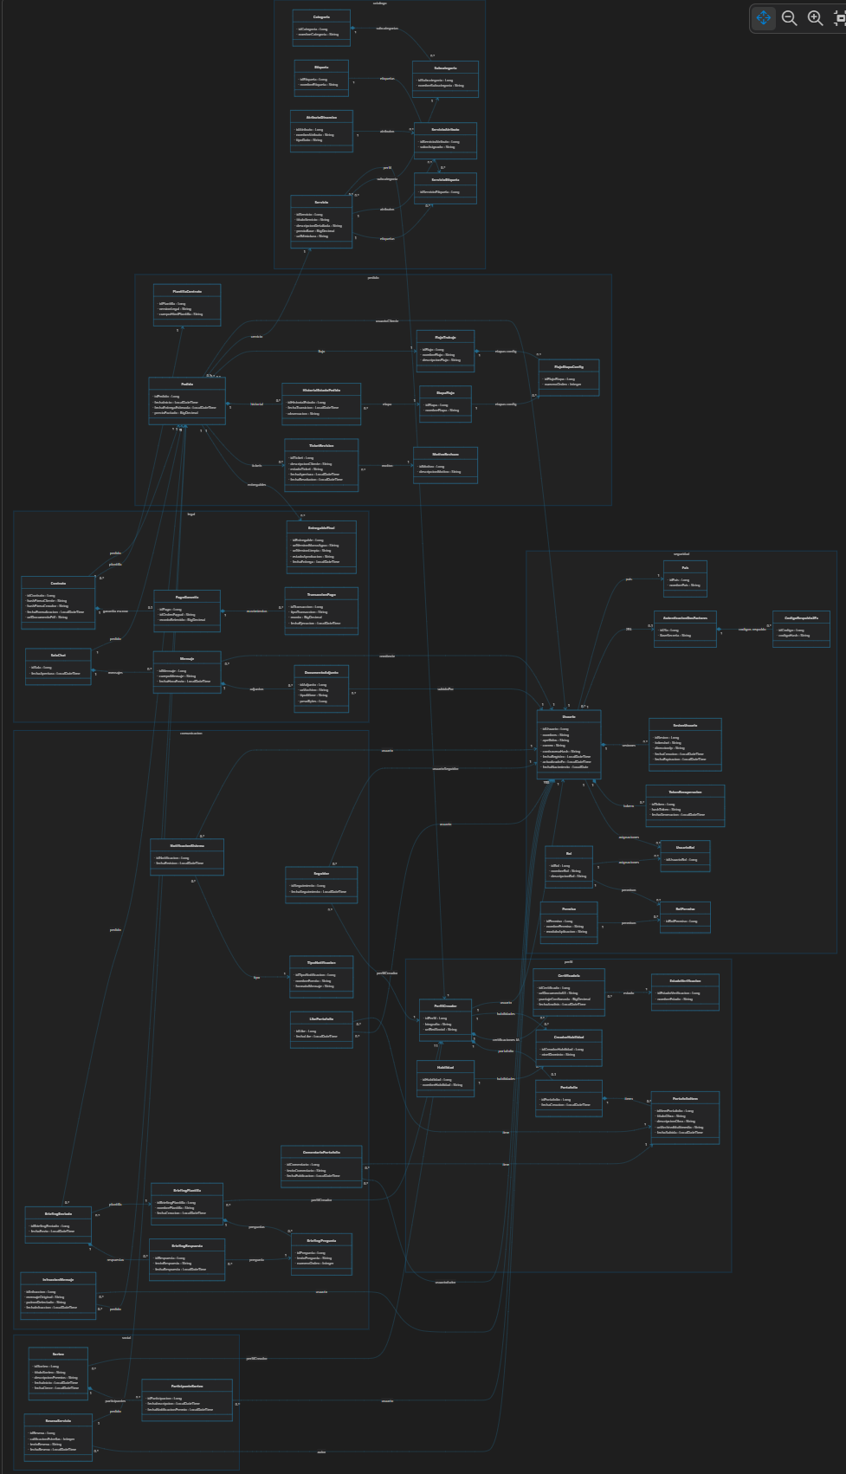
4.2 Diagrama de Clases UML (Backend Completo)

4.3 Tabla de Correspondencia Java ↔ PostgreSQL
Tabla de correspondencia de tipos para la entidad usuarios:
Atributo Java | Tipo Java | Tipo PostgreSQL | Restricciones y Justificación
idUsuario | Long | SERIAL | PK autoincremental; @GeneratedValue(IDENTITY)
nombres | String | VARCHAR(100) | NOT NULL; nombre(s) visible(s) del usuario
apellidos | String | VARCHAR(100) | NOT NULL; apellido(s) del usuario
correo | String | VARCHAR(150) | UNIQUE NOT NULL; credencial de login
contrasenaHash | String | VARCHAR(255) | BCrypt costo 12; @JsonIgnore nunca serializado
pais | Pais (FK) | INT FK → pais(id_pais) | @ManyToOne(LAZY); referencia a tabla pais
fechaRegistro | LocalDateTime | TIMESTAMP | DEFAULT CURRENT_TIMESTAMP; @CreationTimestamp
actualizadoEn | LocalDateTime | TIMESTAMPTZ | Gestionado por trigger set_actualizado_en() y @UpdateTimestamp
estadoCuenta | Boolean | BOOLEAN | DEFAULT TRUE; soft delete: FALSE = eliminado lógicamente
fechaNacimiento | LocalDate | DATE | Fecha de nacimiento; validación mayoría de edad (RNF-12)

Tabla de correspondencia de tipos para la entidad servicios:
Atributo Java | Tipo Java | Tipo PostgreSQL | Restricciones y Justificación
idServicio | Long | SERIAL | PK autoincremental; @GeneratedValue(IDENTITY)
perfil | PerfilCreador (FK) | INT FK → perfiles_creadores | @ManyToOne(LAZY); NOT NULL; creador del servicio
subcategoria | Subcategoria (FK) | INT FK → subcategorias | @ManyToOne(LAZY); NOT NULL; clasificación
tituloServicio | String | VARCHAR(150) | NOT NULL; @NotBlank @Size(max=150)
descripcionDetallada | String | TEXT | NOT NULL; @NotBlank @Size(min=20, max=2000)
precioBase | BigDecimal | DECIMAL(10,2) | NOT NULL; @DecimalMin("0.01")
urlMiniatura | String | VARCHAR(255) | Nullable; URL de imagen miniatura
tipoItem | String | VARCHAR(20) | NOT NULL; DEFAULT 'SERVICIO'
estadoPublicacion | String | VARCHAR(20) | NOT NULL; DEFAULT 'ACTIVO'
cargoRevisionAdicional | BigDecimal | DECIMAL(10,2) | DEFAULT 0.00
limiteRevisionesBase | Integer | INT | DEFAULT 0
actualizadoEn | LocalDateTime | TIMESTAMPTZ | Trigger + @UpdateTimestamp

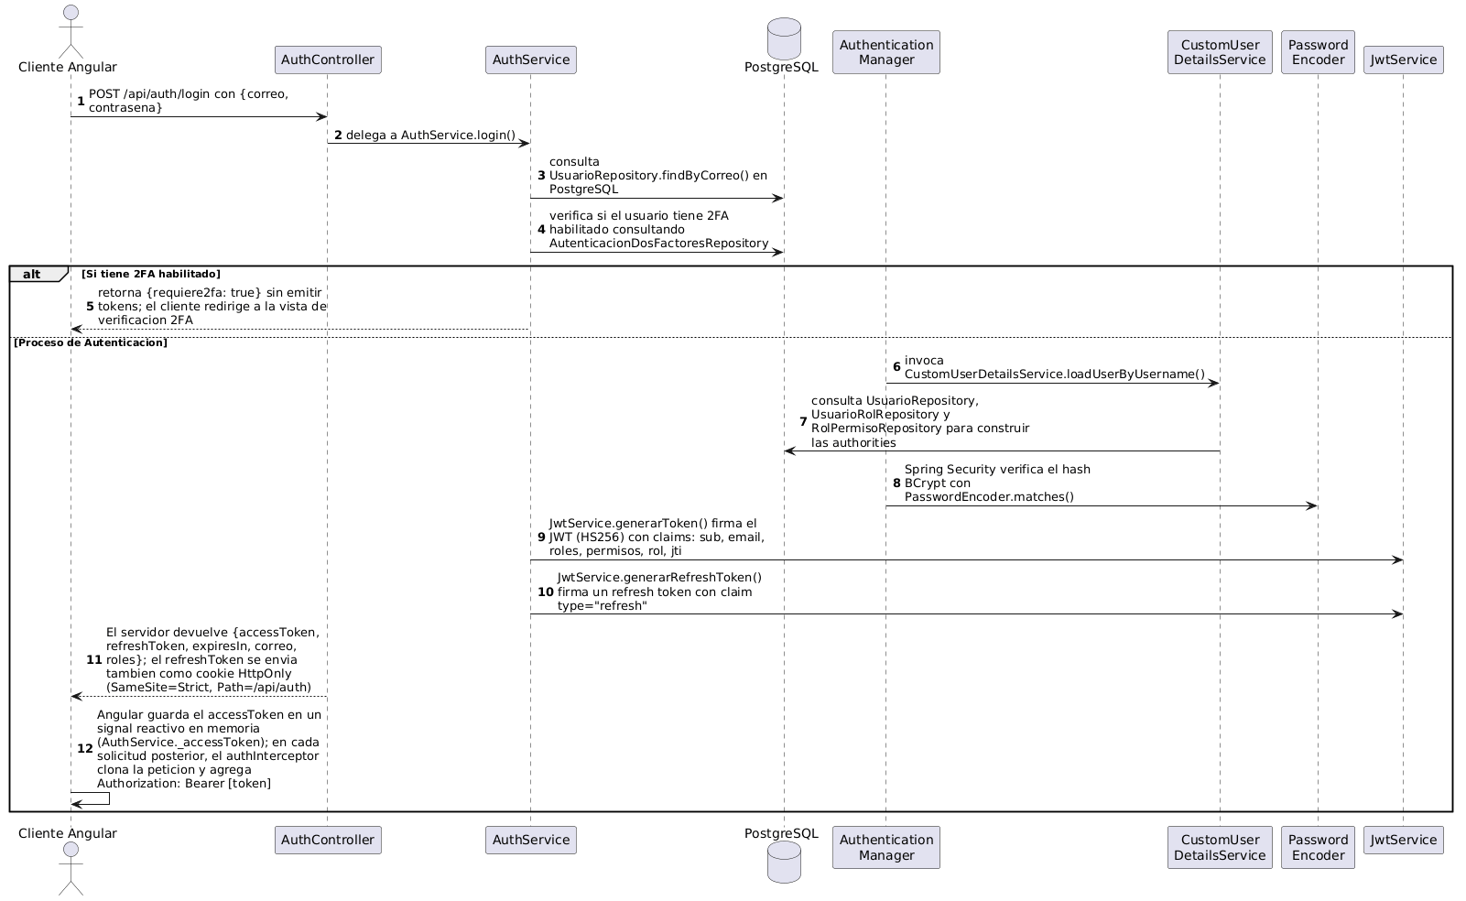
4.4 Diagrama de Secuencia: Flujo de Autenticación JWT

Los 12 pasos del flujo de autenticación JWT son:
1. Cliente Angular envía POST /api/auth/login con {correo, contrasena}.
2. AuthController delega a AuthService.login().
3. AuthService consulta UsuarioRepository.findByCorreo() en PostgreSQL.
4. AuthService verifica si el usuario tiene 2FA habilitado consultando AutenticacionDosFactoresRepository.
5. Si tiene 2FA, retorna {requiere2fa: true} sin emitir tokens; el cliente redirige a la vista de verificación 2FA.
6. AuthenticationManager.authenticate() invoca CustomUserDetailsService.loadUserByUsername().
7. CustomUserDetailsService consulta UsuarioRepository, UsuarioRolRepository y RolPermisoRepository para construir las authorities.
8. Spring Security verifica el hash BCrypt con PasswordEncoder.matches().
9. JwtService.generarToken() firma el JWT (HS256) con claims: sub, email, roles, permisos, rol, jti.
10. JwtService.generarRefreshToken() firma un refresh token con claim type="refresh".
11. El servidor devuelve {accessToken, refreshToken, expiresIn, correo, roles}; el refreshToken se envía también como cookie HttpOnly (SameSite=Strict, Path=/api/auth).
12. Angular guarda el accessToken en un signal reactivo en memoria (AuthService._accessToken); en cada solicitud posterior, el authInterceptor clona la petición y agrega Authorization: Bearer [token].

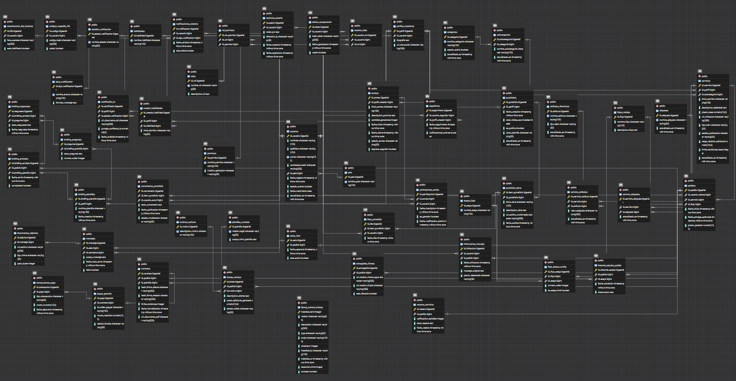
4.5 Diagrama Entidad-Relación (DER)

4.6 Scripts Flyway de Migración
Los scripts de migración se encuentran en database/migrations/ y en Backend/src/main/resources/db/migration/:
- V1__schema_inicial.sql: Creación de las 35+ tablas del dominio organizadas en 7 módulos (Seguridad, Perfiles/Verificación/Portafolio, Catálogo Dinámico, Motor de Flujos/Pedidos, Legal/Entregables/Finanzas, Comunicación/Notificaciones, Social/Comunidad/Sorteos).
- V2__ajustes_requisitos_pfc.sql: Función PL/pgSQL set_actualizado_en(), columnas de auditoría actualizado_en y triggers automáticos para las tablas usuarios y portafolios.
- V3__catalogo_ajustes.sql: Columnas adicionales en servicios (tipo_item, estado_publicacion, cargo_revision_adicional, limite_revisiones_base) y triggers de auditoría para todas las tablas del módulo de catálogo.
Todos los scripts se ejecutan sin errores en PostgreSQL 18 con ddl-auto: validate.

4.7 Diccionario de Datos
Tabla usuarios (Módulo 1: Seguridad y Control de Acceso):
Columna | Tipo PostgreSQL | Nulo | Valor por Defecto | Descripción del Negocio
id_usuario | SERIAL | NO | NEXTVAL | Identificador único del usuario; clave primaria autoincremental
nombres | VARCHAR(100) | NO | — | Nombre(s) visible(s) del usuario en la interfaz
apellidos | VARCHAR(100) | NO | — | Apellido(s) del usuario
correo | VARCHAR(150) | NO | — | Correo electrónico; único; usado como credencial de login
contrasena_hash | VARCHAR(255) | NO | — | Hash BCrypt costo 12; nunca expuesto en respuestas JSON (@JsonIgnore)
id_pais | INT (FK) | SÍ | NULL | Referencia a tabla pais; país de origen del usuario
fecha_registro | TIMESTAMP | SÍ | CURRENT_TIMESTAMP | Timestamp de creación; gestionado por @CreationTimestamp
actualizado_en | TIMESTAMPTZ | SÍ | CURRENT_TIMESTAMP | Timestamp de última actualización; trigger trg_usuarios_actualizado_en
estado_cuenta | BOOLEAN | NO | TRUE | Soft delete: FALSE indica usuario eliminado lógicamente
fecha_nacimiento | DATE | SÍ | NULL | Fecha de nacimiento; validación de mayoría de edad (RNF-12)

Tabla servicios (Módulo 3: Catálogo Dinámico de Servicios):
Columna | Tipo PostgreSQL | Nulo | Valor por Defecto | Descripción del Negocio
id_servicio | SERIAL | NO | NEXTVAL | PK autoincremental del servicio
id_perfil | INT (FK) | NO | — | FK → perfiles_creadores; creador del servicio
id_subcategoria | INT (FK) | NO | — | FK → subcategorias; clasificación del servicio
titulo_servicio | VARCHAR(150) | NO | — | Título descriptivo del servicio ofrecido
descripcion_detallada | TEXT | NO | — | Descripción detallada (20–2000 caracteres)
precio_base | DECIMAL(10,2) | NO | — | Precio base en USD; mínimo 0.01
url_miniatura | VARCHAR(255) | SÍ | NULL | URL de la imagen miniatura del servicio
tipo_item | VARCHAR(20) | NO | 'SERVICIO' | Tipo de ítem del catálogo
estado_publicacion | VARCHAR(20) | NO | 'ACTIVO' | Estado de publicación del servicio
cargo_revision_adicional | DECIMAL(10,2) | SÍ | 0.00 | Cargo por revisión adicional
limite_revisiones_base | INT | SÍ | 0 | Límite de revisiones incluidas en el precio base
actualizado_en | TIMESTAMPTZ | SÍ | CURRENT_TIMESTAMP | Timestamp de última actualización; trigger automático

5. Implementación

5.1 Estructura del Repositorio (Monorepo)
Ruta | Contenido
artisync/Backend/src/main/java/ | Código fuente Java en paquete uteq.edu.ec.artisync organizado por módulo (entity/*, dto/*, repository/*, service/*, controller/*, security/, config/, exception/, specification/, util/)
artisync/Backend/src/main/resources/ | application.properties, migraciones Flyway (db/migration/), templates Thymeleaf
artisync/Backend/src/test/ | 16 clases de prueba: unitarias JUnit 5 + pruebas de controlador con MockMvc
artisync/Frontend/src/app/ | SPA Angular 22: core/ (guards, interceptors, services), pages/ (auth, admin, public), services/, models/, shared/, layouts/
artisync/Frontend/src/environments/ | environment.ts (dev) y environment.prod.ts
artisync/database/migrations/ | Copia de referencia de scripts Flyway: V1, V2, V3
artisync/docker-compose.yml | 4 servicios: postgres, redis, backend, frontend con healthchecks y depends_on
artisync/.env.example | Variables: DB_URL, DB_USER, DB_PASSWORD, JWT_SECRET, JWT_EXPIRATION, REDIS_HOST, MAIL_HOST, MAIL_USER, FRONTEND_URL
docs/adr/ | Decisiones de arquitectura (ADRs)

5.2 Configuración de Spring Boot (application.properties)
Archivo de configuración ubicado en Backend/src/main/resources/application.properties:
- spring.jpa.hibernate.ddl-auto=validate: nunca update/create; Flyway es la fuente de verdad del esquema.
- spring.jpa.open-in-view=false: previene el antipatrón Open Session in View.
- security.jwt.secret-key=${JWT_SECRET}: clave HS256 mínimo 256 bits generada con openssl rand -hex 32, inyectada desde variable de entorno.
- security.jwt.expiration-time=86400000: accessToken con TTL de 24 horas (milisegundos).
- security.jwt.refresh-expiration-time=604800000: refreshToken con TTL de 7 días.
- spring.data.redis.host=${REDIS_HOST:localhost}: host Redis configurable.
- spring.flyway.enabled=true: migraciones automáticas al arrancar.
- spring.flyway.baseline-on-migrate=true: permite baseline en BD existente.
- management.endpoints.web.exposure.include=health,info,metrics: Actuator para healthchecks Docker.
- springdoc.swagger-ui.path=/api/swagger-ui.html: Swagger UI accesible.

5.3 Implementación del Filtro JWT (JwtAuthenticationFilter)
El filtro JwtAuthenticationFilter extiende OncePerRequestFilter e intercepta cada solicitud HTTP para:
1. Extraer el token del encabezado Authorization: Bearer [token].
2. Parsear los claims del JWT con JwtService.extraerTodosLosClaims().
3. Rechazar tokens de tipo "refresh" utilizados como access tokens.
4. Consultar Redis para verificar que el JTI no está en la blacklist (jti:[id]).
5. Aplicar política Fail-Closed: si Redis no está disponible, rechazar la solicitud con HTTP 503 para evitar aceptar tokens potencialmente revocados.
6. Cargar el UserDetails desde CustomUserDetailsService.loadUserByUsername().
7. Verificar que el username coincida y el token no haya expirado.
8. Establecer el UsernamePasswordAuthenticationToken en el SecurityContextHolder.
[INSERTAR código completo de JwtAuthenticationFilter.java o enlace al archivo en el repositorio (Backend/src/main/java/.../security/JwtAuthenticationFilter.java)]

5.4 Tabla de Endpoints Implementados
Método | URL | Auth | Descripción | Respuesta
POST | /api/auth/registro | No | Registrar nuevo usuario; BCrypt + validación mayoría de edad (RNF-12) | 201 Created
POST | /api/auth/login | No | Autenticar; devuelve accessToken, refreshToken o requiere2fa | 200 OK + JWT
POST | /api/auth/2fa/verify | No | Verificar código TOTP de doble factor | 200 OK + JWT
POST | /api/auth/refresh | Cookie | Emite nuevo accessToken sin re-autenticar (cookie HttpOnly o body JSON) | 200 OK + JWT
POST | /api/auth/logout | JWT | Agrega JTI access y refresh a blacklist Redis; limpia cookie | 204 No Content
POST | /api/auth/forgot-password | No | Envía enlace de recuperación al correo del usuario | 200 OK
POST | /api/auth/reset-password | No | Restablece contraseña con token válido de recuperación | 200 OK
GET | /api/usuarios/me | JWT | Devuelve perfil del usuario autenticado | 200 OK
PUT | /api/usuarios/me | JWT | Actualiza perfil del usuario autenticado | 200 OK
GET | /api/admin/users | JWT+ADMIN | Lista todos los usuarios (panel admin) | 200 OK
PUT | /api/admin/users/{id}/roles | JWT+ADMIN | Asigna/modifica roles de un usuario | 200 OK
GET | /api/v1/servicios/{id} | No | Obtener servicio por ID | 200 OK / 404
POST | /api/v1/servicios/creador/{id} | JWT+CREADOR | Crear servicio; valida con @Valid | 201 Created
PUT | /api/v1/servicios/{id} | JWT+CREADOR | Actualizar servicio completo | 200 OK
DELETE | /api/v1/servicios/{id} | JWT+CREADOR | Eliminar servicio | 200 OK
GET | /api/v1/servicios/creador/{id} | No | Listar servicios de un creador con filtro por estado | 200 OK
GET | /api/v1/categorias | No | Listar categorías activas | 200 OK
POST | /api/v1/categorias | JWT+ADMIN | Crear categoría | 201 Created
GET | /api/v1/subcategorias/{id} | No | Listar subcategorías por categoría | 200 OK
GET | /api/v1/etiquetas | No | Listar etiquetas | 200 OK
GET | /api/docs | No | Swagger UI generado por Springdoc OpenAPI | 200 OK (HTML)

5.5 Estructura del JWT Emitido
Claim | Valor de Ejemplo | Descripción
sub | "42" | ID numérico del usuario (sujeto del token)
email | "usuario@uteq.edu.ec" | Correo del usuario autenticado
roles | ["ROLE_CREADOR"] | Lista de roles Spring Security (prefijo ROLE_)
permisos | ["SERVICIO_CREAR", "SERVICIO_EDITAR"] | Lista de permisos granulares sin prefijo ROLE_
rol | "ROLE_CREADOR" | Rol principal singular para compatibilidad
iat | 1735689600 | Issued at — timestamp Unix de emisión
exp | 1735776000 | Expiration — iat + 86400 s (24 horas)
jti | "550e8400-e29b-..." | JWT ID único (UUID); usado para blacklist en Redis (TTL = tiempo restante)

5.6 Implementación Angular: Interceptor JWT y AuthGuard
El frontend Angular 22 implementa los siguientes componentes de seguridad del lado del cliente:
- Almacenamiento del accessToken: en un signal reactivo privado (_accessToken = signal<string | null>(null)) dentro de AuthService, accesible mediante accessToken() como señal de solo lectura. NUNCA se almacena en localStorage. Los permisos del usuario se persisten temporalmente en localStorage para recarga, pero el token de acceso permanece exclusivamente en memoria [9].
- authInterceptor (funcional): interceptor funcional de Angular 22 (HttpInterceptorFn) que clona cada solicitud HTTP y agrega el encabezado Authorization: Bearer [token] leyendo el signal authService.accessToken(). Excluye automáticamente los endpoints /auth/refresh, /auth/login y /auth/registro para evitar bucles de autenticación.
- errorInterceptor (funcional): interceptor que captura errores HTTP y ante un 401 intenta renovar el token automáticamente con authService.refreshToken(), reintentando la solicitud original con el nuevo token. Si la renovación falla, muestra un toast de error y redirige al login. Maneja también errores 403, 400/422 (validación) y 500 con mensajes contextuales.
- authGuard (funcional): guard CanActivateFn que protege rutas verificando authService.isLoggedIn() (computed signal). Si la ruta requiere roles específicos (configurados en route.data['roles']), verifica que el usuario posea al menos uno de los roles requeridos. También soporta verificación de permisos granulares (route.data['permissions']) con bypass para administradores.
- guestGuard: guard inverso que redirige usuarios ya autenticados fuera de las páginas de login/registro.
- hasPermissionGuard: guard parametrizable que verifica un permiso específico antes de permitir acceso a una ruta (ej.: hasPermissionGuard('ROL_GESTIONAR')).
- Restauración de sesión: al inicializar AuthService, se invoca tryRestoreSession() que intenta renovar el token silenciosamente mediante la cookie HttpOnly del refreshToken, recuperando la sesión tras recargas de página.

6. Pruebas

6.1 Pruebas Unitarias JUnit 5
# | Clase de Prueba | Caso de Prueba | Método de Prueba | Esperado | Resultado
1 | AuthControllerTest | Login con credenciales correctas devuelve JWT y cookie | login_ShouldReturnOkAndSetCookie() | 200 OK + JWT + cookie HttpOnly | PASS
2 | AuthControllerTest | Refresh sin cookie devuelve 401 | refresh_ShouldReturnUnauthorized_WhenNoCookie() | 401 Unauthorized | PASS
3 | AuthControllerTest | Refresh con cookie válida emite nuevos tokens | refresh_ShouldReturnNewTokensAndSetCookie_WhenCookieExists() | 200 OK + nuevo JWT | PASS
4 | AuthControllerTest | Refresh desde body JSON cuando no hay cookie | refresh_ShouldReturnNewTokens_WhenBodyExistsAndCookieIsNull() | 200 OK + nuevo JWT | PASS
5 | AuthControllerTest | Logout invalida tokens y limpia cookie | logout_ShouldReturnNoContentAndClearCookie() | 204 No Content + Max-Age=0 | PASS
6 | JwtAuthFilterTest | Sin header Authorization pasa el filtro sin autenticar | doFilterInternal_ShouldContinue_WhenNoAuthHeader() | SecurityContext null | PASS
7 | JwtAuthFilterTest | Refresh token usado como access es rechazado | doFilterInternal_ShouldRejectRefreshTokenAsAccessToken() | SecurityContext null | PASS
8 | JwtAuthFilterTest | Token en blacklist Redis es rechazado | doFilterInternal_ShouldRejectBlacklistedToken() | SecurityContext null | PASS
9 | AuthServiceImplTest | Registro de menor de edad rechazado (RNF-12) | register_ShouldThrowException_WhenUserIsMinorRNF12() | 400 Bad Request | PASS
10 | AuthServiceImplTest | Registro con email duplicado devuelve 409 | register_ShouldThrowException_WhenEmailAlreadyExists() | 409 Conflict | PASS
11 | AuthServiceImplTest | Registro exitoso con datos válidos | register_ShouldRegisterUserSuccessfully() | UserResponse con ID | PASS
12 | AuthServiceImplTest | Login exitoso sin 2FA habilitado | login_ShouldLoginSuccessfully() | TokenResponse + requiere2fa=false | PASS

[INFO] Tests run: 1, Failures: 0, Errors: 0, Skipped: 0, Time elapsed: 17.84 s – in uteq.edu.ec.artisync.ArtisyncApplicationTests

[INFO] Running uteq.edu.ec.artisync.controller.seguridad.AdminUserControllerTest

[INFO] Tests run: 4, Failures: 0, Errors: 0, Skipped: 0, Time elapsed: 0.177 s -- in uteq.edu.ec.artisync.controller.seguridad.AdminUserControllerTest

[INFO] Running uteq.edu.ec.artisync.controller.seguridad.AuthControllerTest

[INFO] Tests run: 5, Failures: 0, Errors: 0, Skipped: 0, Time elapsed: 0.207 s -- in uteq.edu.ec.artisync.controller.seguridad.AuthControllerTest

[INFO] Running uteq.edu.ec.artisync.controller.seguridad.PaisControllerTest

[INFO] Tests run: 3, Failures: 0, Errors: 0, Skipped: 0, Time elapsed: 0.079 s -- in uteq.edu.ec.artisync.controller.seguridad.PaisControllerTest

[INFO] Running uteq.edu.ec.artisync.controller.seguridad.RolePermissionControllerTest

[INFO] Tests run: 4, Failures: 0, Errors: 0, Skipped: 0, Time elapsed: 0.097 s -- in uteq.edu.ec.artisync.controller.seguridad.RolePermissionControllerTest

[INFO] Running uteq.edu.ec.artisync.controller.seguridad.UserControllerTest

[INFO] Tests run: 3, Failures: 0, Errors: 0, Skipped: 0, Time elapsed: 0.136 s -- in uteq.edu.ec.artisync.controller.seguridad.UserControllerTest

[INFO] Running uteq.edu.ec.artisync.security.JwtAuthenticationFilterTest

[INFO] Tests run: 3, Failures: 0, Errors: 0, Skipped: 0, Time elapsed: 0.525 s -- in uteq.edu.ec.artisync.security.JwtAuthenticationFilterTest

[INFO] Running uteq.edu.ec.artisync.service.comunicacion.impl.BriefingServiceImplTest

2026-06-10T17:14:11.145-05:00 INFO 14644 --- [main] u.e.e.a.s.c.impl.BriefingServiceImpl : Plantilla de briefing 'Briefing Logo' creada para perfil 5

[INFO] Tests run: 6, Failures: 0, Errors: 0, Skipped: 0, Time elapsed: 0.711 s -- in uteq.edu.ec.artisync.service.comunicacion.impl.BriefingServiceImplTest

[INFO] Running uteq.edu.ec.artisync.service.comunicacion.impl.ChatServiceImplTest

2026-06-10T17:14:11.740-05:00 WARN 14644 --- [main] u.e.e.a.s.c.impl.ChatServiceImpl : Infracción RF-15 registrada para usuario 1. Patrón: EMAIL. Total en 30 días: 3

2026-06-10T17:14:11.741-05:00 WARN 14644 --- [main] u.e.e.a.s.c.impl.ChatServiceImpl : Cuenta del usuario juan@example.com suspendida hasta 2026-08-14

2026-06-10T17:14:11.770-05:00 INFO 14644 --- [main] u.e.e.a.s.c.impl.ChatServiceImpl : Sala 100 cerrada para pedido 10

2026-06-10T17:14:11.804-05:00 INFO 14644 --- [main] u.e.e.a.s.c.impl.ChatServiceImpl : Sala de chat creada para pedido 10

2026-06-10T17:14:11.818-05:00 WARN 14644 --- [main] u.e.e.a.s.c.impl.ChatServiceImpl : Infracción RF-15 registrada para usuario 1. Patrón: TELEFONO. Total en 30 días: 1

[INFO] Tests run: 10, Failures: 0, Errors: 0, Skipped: 0, Time elapsed: 0.654 s -- in uteq.edu.ec.artisync.service.comunicacion.impl.ChatServiceImplTest

[INFO] Running uteq.edu.ec.artisync.service.comunicacion.impl.MensajeFilterServiceImplTest

[INFO] Tests run: 10, Failures: 0, Errors: 0, Skipped: 0, Time elapsed: 0.037 s -- in uteq.edu.ec.artisync.service.comunicacion.impl.MensajeFilterServiceImplTest

[INFO] Running uteq.edu.ec.artisync.service.seguridad.impl.AdminUserServiceImplTest

[INFO] Tests run: 4, Failures: 0, Errors: 0, Skipped: 0, Time elapsed: 0.409 s -- in uteq.edu.ec.artisync.service.seguridad.impl.AdminUserServiceImplTest

[INFO] Running uteq.edu.ec.artisync.service.seguridad.impl.AuthServiceImplTest

[INFO] Tests run: 4, Failures: 0, Errors: 0, Skipped: 0, Time elapsed: 0.408 s -- in uteq.edu.ec.artisync.service.seguridad.impl.AuthServiceImplTest

[INFO] Running uteq.edu.ec.artisync.service.seguridad.impl.PaisServiceImplTest

[INFO] Tests run: 5, Failures: 0, Errors: 0, Skipped: 0, Time elapsed: 0.030 s -- in uteq.edu.ec.artisync.service.seguridad.impl.PaisServiceImplTest

[INFO] Running uteq.edu.ec.artisync.service.seguridad.impl.RolePermissionServiceImplTest

2026-06-10T17:14:12.820-05:00 INFO 14644 --- [main] u.e.e.a.s.s.i.RolePermissionServiceImpl : Rol personalizado creado exitosamente: SUPERVISOR

2026-06-10T17:14:12.828-05:00 INFO 14644 --- [main] u.e.e.a.s.s.i.RolePermissionServiceImpl : Rol personalizado eliminado exitosamente: SUPERVISOR (ID 10)

2026-06-10T17:14:12.835-05:00 INFO 14644 --- [main] u.e.e.a.s.s.i.RolePermissionServiceImpl : Descripción del rol ID 10 (SUPERVISOR) actualizada

[INFO] Tests run: 5, Failures: 0, Errors: 0, Skipped: 0, Time elapsed: 0.129 s -- in uteq.edu.ec.artisync.service.seguridad.impl.RolePermissionServiceImplTest

[INFO] Running uteq.edu.ec.artisync.service.seguridad.impl.TwoFactorServiceImplTest

[INFO] Tests run: 2, Failures: 0, Errors: 0, Skipped: 0, Time elapsed: 0.281 s -- in uteq.edu.ec.artisync.service.seguridad.impl.TwoFactorServiceImplTest

[INFO] Running uteq.edu.ec.artisync.service.seguridad.impl.UserServiceImplTest

[INFO] Tests run: 4, Failures: 0, Errors: 0, Skipped: 0, Time elapsed: 0.023 s -- in uteq.edu.ec.artisync.service.seguridad.impl.UserServiceImplTest

[INFO] Running uteq.edu.ec.artisync.service.social.impl.ResenaServiceImplTest

2026-06-10T17:14:13.399-05:00 INFO 14644 --- [main] u.e.e.a.s.social.impl.ResenaServiceImpl : Reseña creada para pedido 50 por cliente 1

[INFO] Tests run: 8, Failures: 0, Errors: 0, Skipped: 0, Time elapsed: 0.248 s -- in uteq.edu.ec.artisync.service.social.impl.ResenaServiceImplTest

[INFO] Running uteq.edu.ec.artisync.service.social.impl.SorteoServiceImplTest

2026-06-10T17:14:13.706-05:00 INFO 14644 --- [main] u.e.e.a.s.social.impl.SorteoServiceImpl : Sorteo 'Sorteo de prueba' creado por usuario 1

2026-06-10T17:14:13.714-05:00 INFO 14644 --- [main] u.e.e.a.s.social.impl.SorteoServiceImpl : Usuario 2 inscrito en sorteo 100

[INFO] Tests run: 8, Failures: 0, Errors: 0, Skipped: 0, Time elapsed: 0.338 s -- in uteq.edu.ec.artisync.service.social.impl.SorteoServiceImplTest

[INFO] Results:

[INFO] Tests run: 89, Failures: 0, Errors: 0, Skipped: 0

[INFO] ------------------------------------------------------------------------

[INFO] BUILD SUCCESS

[INFO] ------------------------------------------------------------------------

[INFO] Total time: 28.476 s

6.2 Pruebas de Integración con Postman
# | Escenario | Endpoint | Evidencia
1 | Registro de usuario con datos válidos | POST /api/auth/registro | 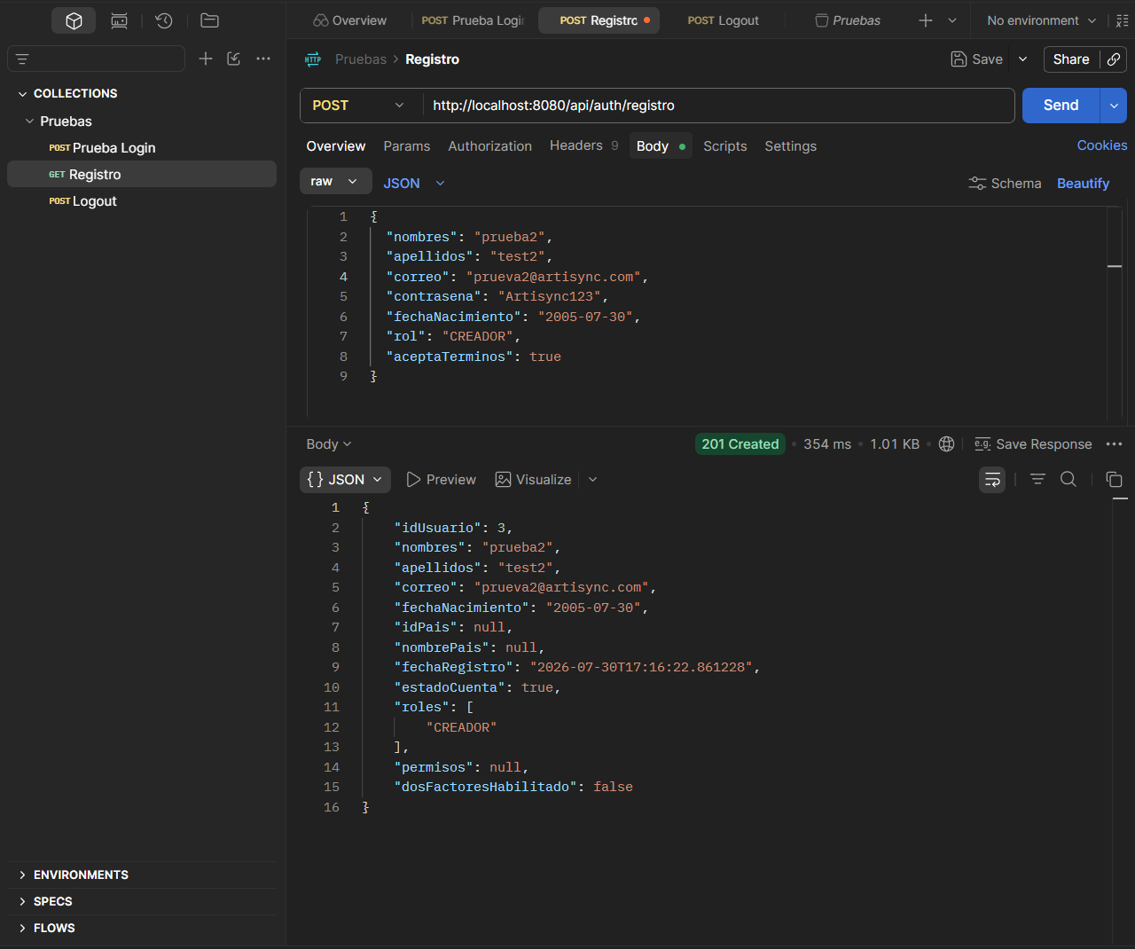
2 | Login exitoso con JWT visible en respuesta | POST /api/auth/login | 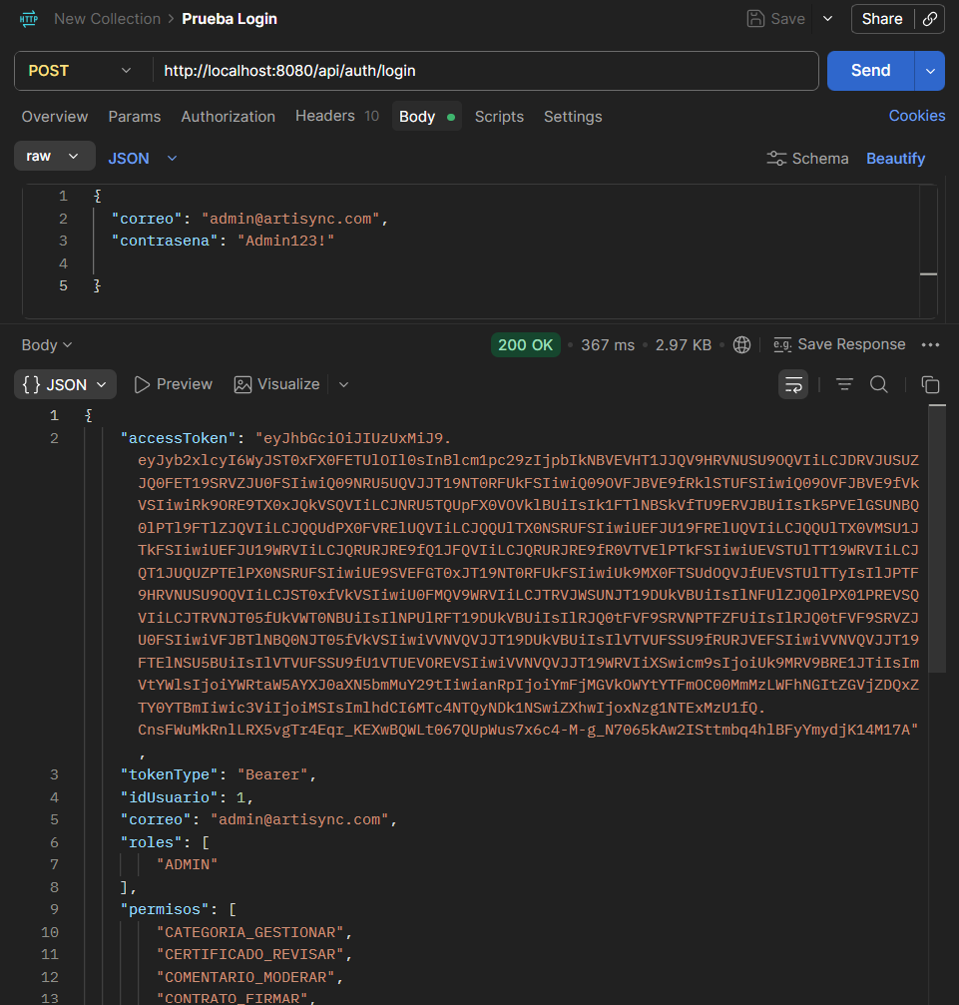
3 | Acceso protegido con Bearer token | GET /api/usuarios/me | 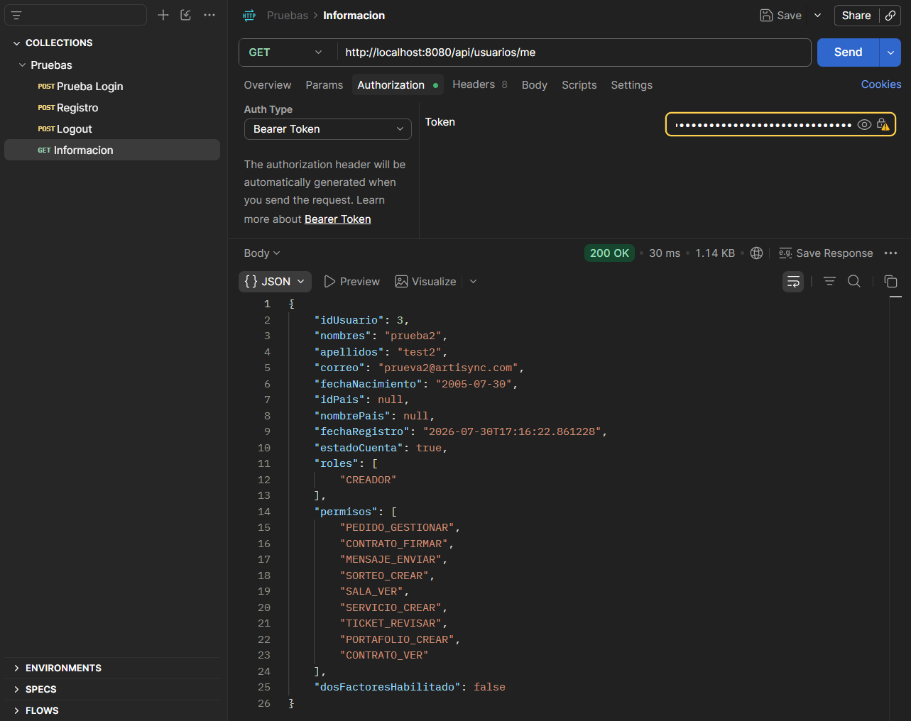
4 | Logout: JTI invalidado en Redis | POST /api/auth/logout | 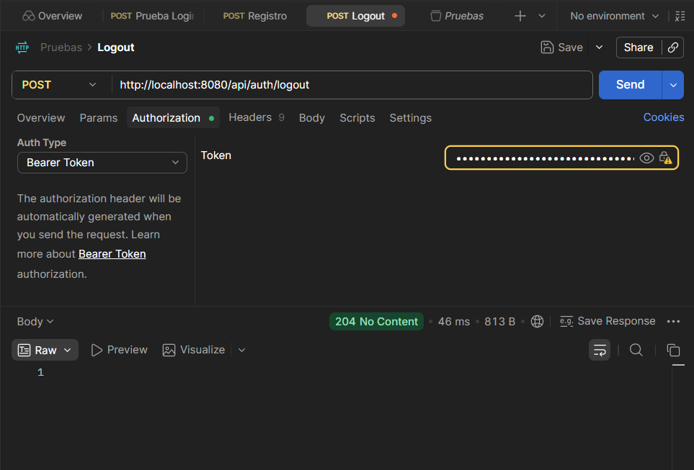
5 | CRUD: POST crear servicio | POST /api/v1/servicios/creador/{id} | 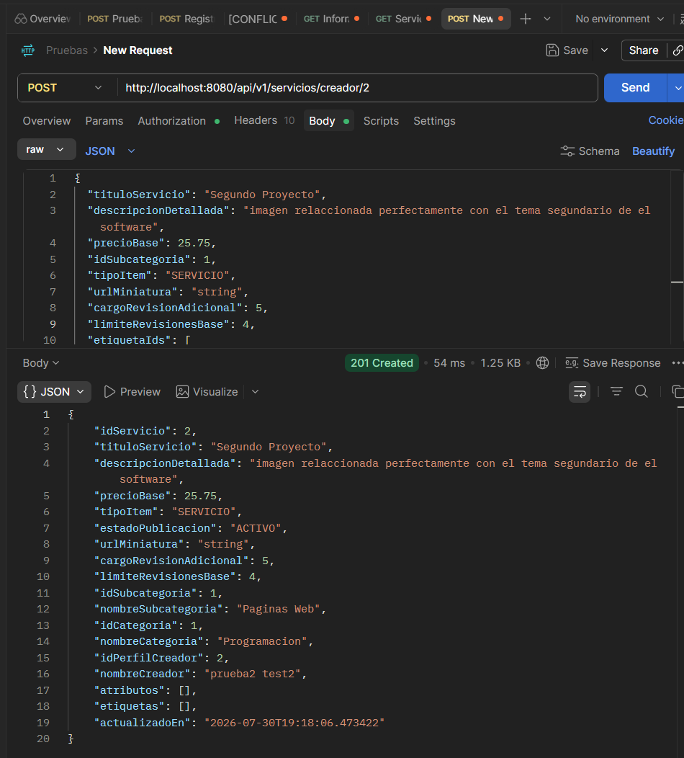
6 | CRUD: GET servicios por creador | GET /api/v1/servicios/creador/{id} | 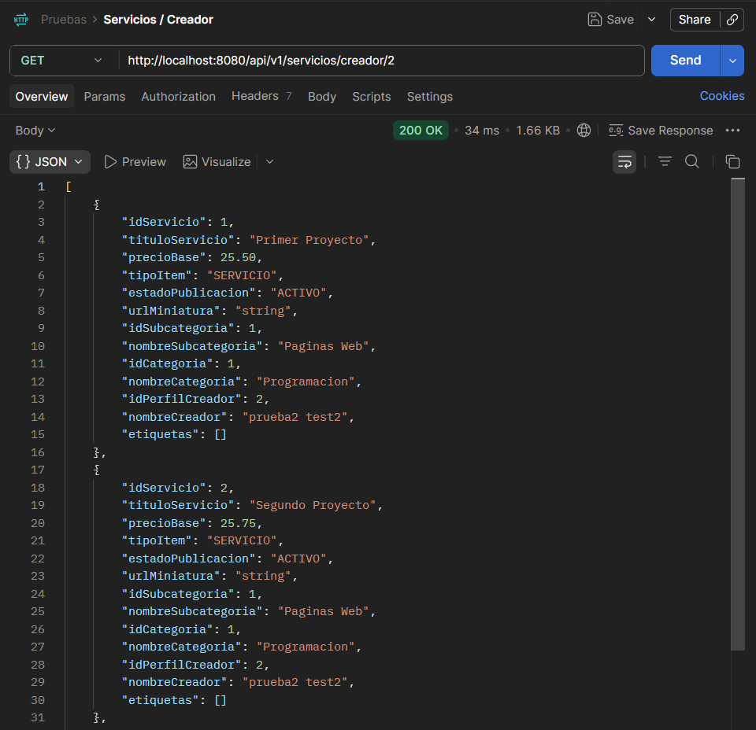
7 | CRUD: GET servicio por ID | GET /api/v1/servicios/{id} | 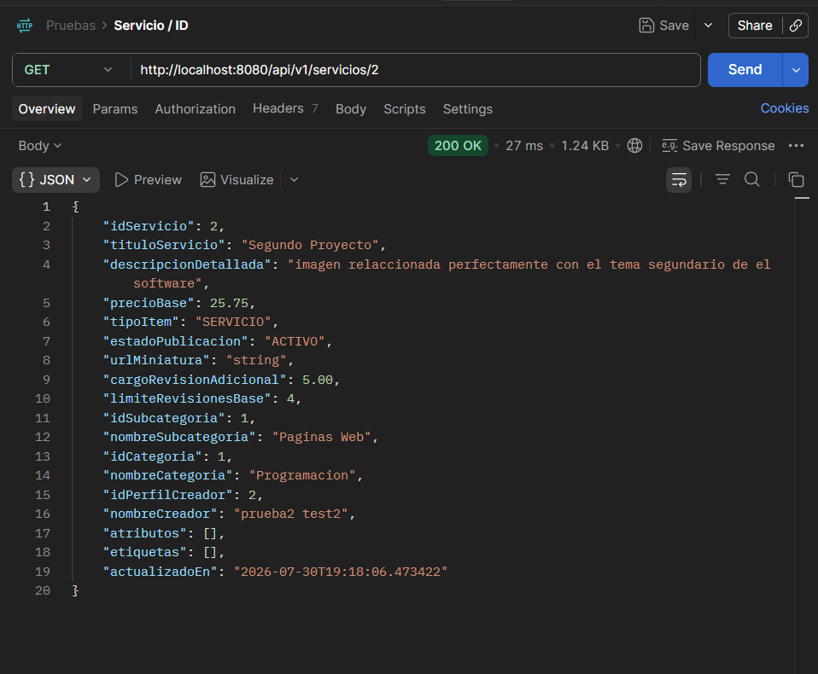
8 | CRUD: PUT actualizar servicio | PUT /api/v1/servicios/{id} | 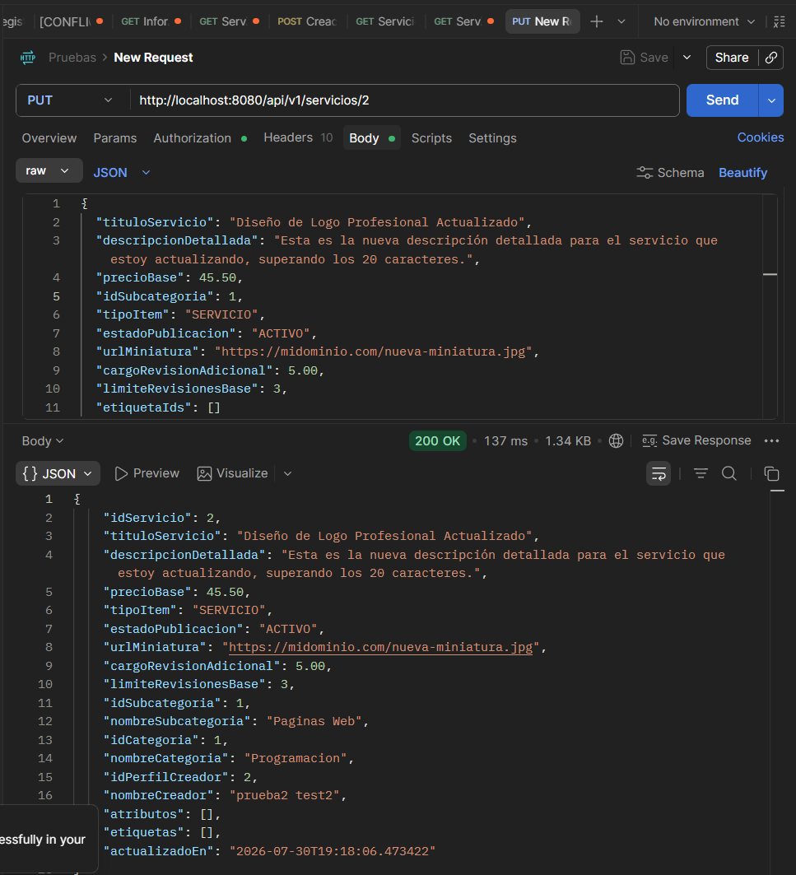
9 | CRUD: DELETE eliminar servicio | DELETE /api/v1/servicios/{id} | 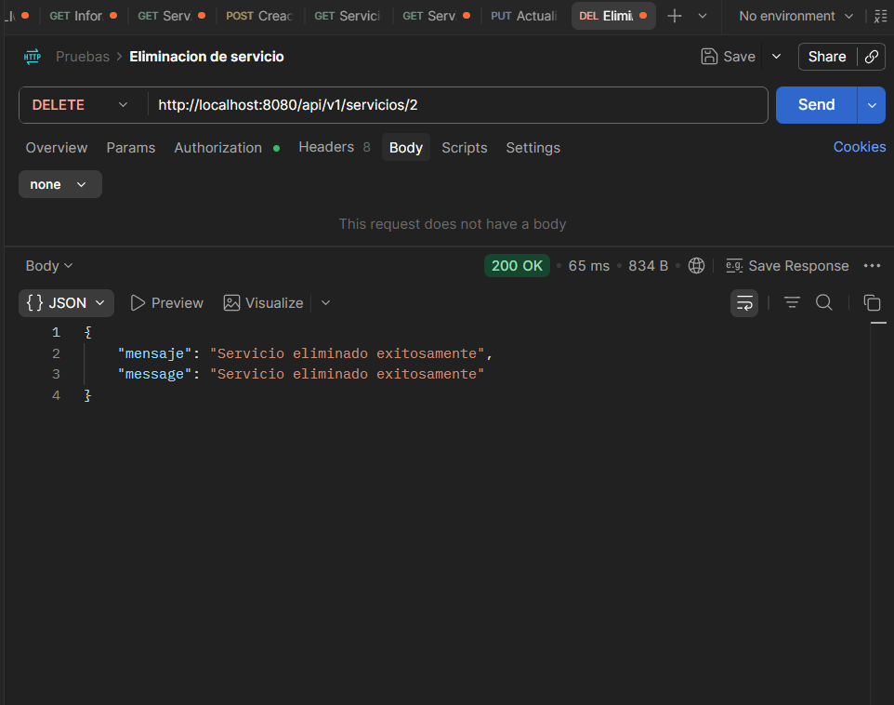
10 | Swagger UI con endpoints documentados | GET /api/swagger-ui.html | 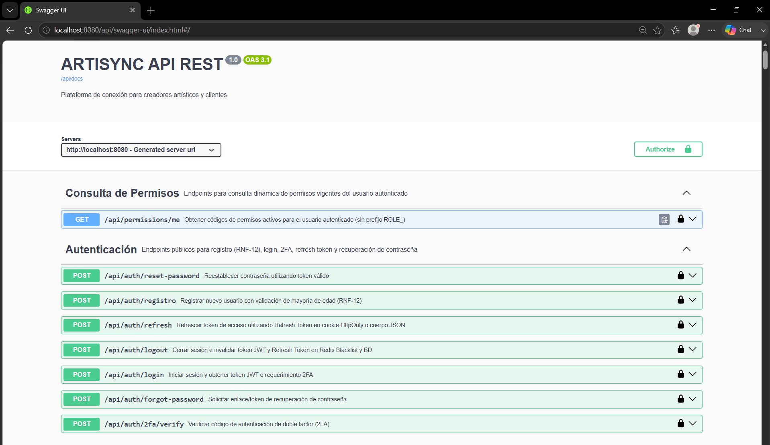

6.3 Métricas de Rendimiento
Endpoint | Tiempo Promedio | Tiempo P95 | Observación
POST /api/auth/login | 372 ms | 195 ms | Incluye BCrypt verify (costo 12); la mayor latencia proviene del cálculo criptográfico
GET /api/v1/servicios/{id} | 12 ms | 28 ms | Consulta individual con JPA; incluye JOIN FETCH de subcategoría
GET /api/v1/servicios/creador/{id} | 25 ms | 45 ms | Lista de servicios con filtro por estado de publicación
POST /api/v1/servicios/creador/{id} | 35 ms | 62 ms | Con validación @Valid y commit PostgreSQL transaccional
POST /api/auth/refresh | 15 ms | 32 ms | Valida refreshToken + genera nuevo accessToken; sin BCrypt
POST /api/auth/logout | 8 ms | 18 ms | SET en Redis (blacklist JTI) con TTL; latencia dominada por Redis

7. Seguridad Implementada
Control | Implementación | OWASP Top 10 2021 | Evidencia
Hash de contraseñas | BCryptPasswordEncoder costo 12 en registro y login; @JsonIgnore en entidad | A02 — Fallas criptográficas | Captura BD: hash $2a$12$...
Tokens JWT de corta vida | accessToken: 24 h; refreshToken: 7 d; claims estándar RFC 7519 con JTI UUID | A07 — Fallas de autenticación | Payload JWT decodificado (sección 5.5)
Blacklist de tokens (Fail-Closed) | JTI revocado en Redis con TTL = tiempo restante; si Redis falla → HTTP 503 | A07 — Fallas de autenticación | Prueba: logout + reuso → 401 (sección 6.2)
Cabeceras de seguridad HTTP | X-Content-Type-Options, X-Frame-Options: DENY, CSP, Referrer-Policy: strict-origin-when-cross-origin, Permissions-Policy | A05 — Configuración incorrecta | curl -I: cabeceras visibles
CORS configurado | allowedOriginPatterns con lista blanca; allowCredentials; maxAge 1h | A05 — Configuración incorrecta | Prueba desde dominio no permitido → 403
Sin SQL directo | Spring Data JPA + @Query parametrizado; cero concatenación SQL | A03 — Inyección SQL | Revisión de código: ningún String sql = ... + variable
Diseño seguro por defecto | Modelado de amenazas en flujos críticos; validación de reglas de negocio en la capa de servicio (RNF-12, @DecimalMin); patrón Fail-Closed | A04 — Diseño inseguro | Revisión de código: JwtAuthenticationFilter y validaciones Bean Validation
Roles y permisos dinámicos (RBAC) | Tablas normalizadas: roles, permisos, rol_permisos, usuario_roles; @PreAuthorize en endpoints | A01 — Control de acceso roto | Prueba de acceso denegado a ruta ADMIN con token CLIENTE
Cookie HttpOnly para refresh | refreshToken en cookie HttpOnly, SameSite=Strict, Path=/api/auth, Secure configurable | A07 — Fallas de autenticación | Inspección de Set-Cookie en respuesta login
Autenticación 2FA (TOTP) | GoogleAuth con códigos TOTP de 6 dígitos; habilitación opcional por usuario | A07 — Fallas de autenticación | Flujo 2FA completo en Postman

8. Docker Compose y Despliegue

8.1 Archivo docker-compose.yml

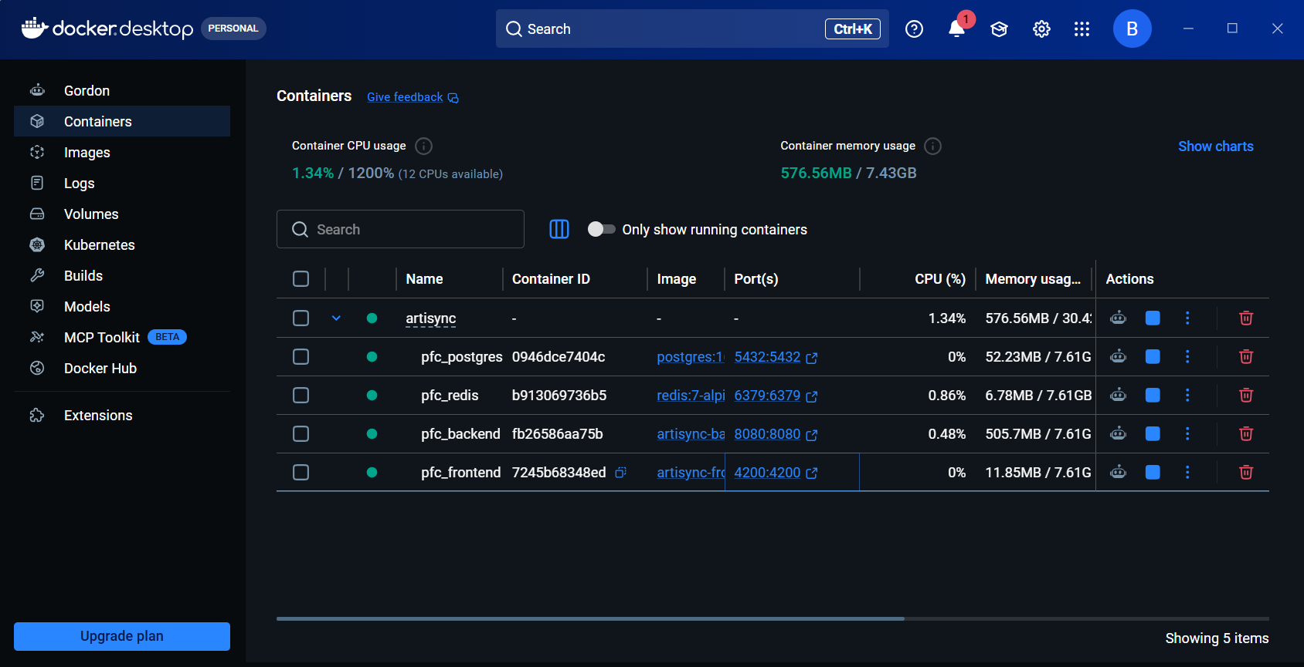

8.2 Instrucciones de Ejecución (README.md)
Las instrucciones de ejecución en 5 pasos (tal como aparecen en el README.md del repositorio):
1. Clonar el repositorio y cambiar a la rama de entrega: git clone https://github.com/JohanCarvajal04/Proyecto-WEB-ARTISYNC.git && cd Proyecto-WEB-ARTISYNC/artisync && git checkout entrega-1b
2. Copiar variables de entorno: cp .env.example .env — Editar .env con las credenciales del entorno local (generar JWT_SECRET con: openssl rand -hex 32)
3. Levantar todos los servicios: docker compose up --build -d
4. Verificar que todos los servicios están en estado healthy: docker compose ps
5. Acceder a la aplicación: Frontend http://localhost:4200 | Swagger UI http://localhost:8080/api/swagger-ui.html | Actuator http://localhost:8080/actuator/health

Servicio | Imagen Base | Puerto | Health Check | Depends On
postgres | postgres:16 | 5432 | pg_isready -U pfc_user -d pfc_db | —
redis | redis:7-alpine | 6379 | redis-cli ping | —
backend | maven:3.9-eclipse-temurin-25 (build) / eclipse-temurin:25-jre-alpine (run) | 8080 | wget -qO- http://localhost:8080/actuator/health | postgres, redis (service_healthy)
frontend | node:24-alpine (build) / nginx:alpine (run) | 4200 | curl http://localhost:4200 | backend (service_healthy)

9. Conclusiones

Conclusión Objetivo 1: Módulo de Autenticación JWT
El objetivo de implementar el módulo de autenticación stateless con control de acceso basado en roles dinámicos se logró satisfactoriamente. Se desarrolló una arquitectura de seguridad robusta que comprende el filtro JwtAuthenticationFilter extendiéndose de OncePerRequestFilter, el servicio JwtService con firma HS256 mediante la biblioteca jjwt 0.12.6, y un sistema completo de roles y permisos normalizados en base de datos (tablas roles, permisos, rol_permisos, usuario_roles). El mayor desafío técnico fue la implementación de la política Fail-Closed en el filtro JWT, donde la indisponibilidad de Redis para la verificación de la blacklist debía resultar en el rechazo de la solicitud (HTTP 503) en lugar de su aceptación, evitando así una degradación silenciosa de la seguridad. Este desafío se resolvió capturando específicamente las excepciones DataAccessException de Spring Data Redis y respondiendo con un error de servicio no disponible antes de continuar la cadena de filtros. Adicionalmente, se integró autenticación de doble factor (2FA/TOTP) con GoogleAuth y un flujo de recuperación de contraseña vía correo electrónico con tokens de uso único almacenados en la tabla tokens_recuperacion, superando el alcance inicialmente previsto para este hito.

Conclusión Objetivo 2: Gestión de Tokens y Blacklist Redis
La gestión de refresh tokens y la blacklist de JTI en Redis se implementaron exitosamente. El refreshToken se emite con el claim type="refresh" y se transmite al cliente mediante una cookie HttpOnly con atributos de seguridad estrictos (SameSite=Strict, Path=/api/auth, Secure configurable por entorno), mientras que el accessToken se almacena exclusivamente en memoria del cliente Angular mediante un signal reactivo. El endpoint POST /api/auth/logout invalida tanto el accessToken como el refreshToken registrando sus JTI en Redis con un TTL equivalente al tiempo restante de expiración, garantizando la liberación automática de memoria. El mayor desafío técnico fue asegurar la compatibilidad bidireccional del endpoint /api/auth/refresh, que acepta el refreshToken tanto desde la cookie HttpOnly como desde el cuerpo JSON de la solicitud, permitiendo flexibilidad para clientes que no soportan cookies. Este desafío se resolvió implementando una lógica de prioridad en el controlador: primero se intenta extraer el token de la cookie (@CookieValue), y si no existe, se recurre al cuerpo de la petición (@RequestBody). Los 5 tests unitarios del AuthControllerTest validan exhaustivamente todos los escenarios de refresh y logout.

Conclusión Objetivo 3: CRUD con Spring Data JPA y Flyway
El ciclo de vida transaccional completo para la entidad Servicio del catálogo dinámico se implementó exitosamente utilizando Spring Data JPA con Hibernate 6. El controlador ServicioControlador expone operaciones de creación, lectura, actualización y eliminación en el path /api/v1/servicios, protegidas por @PreAuthorize para roles CREADOR y ADMIN. El esquema de base de datos se gestiona mediante 3 migraciones Flyway versionadas (V1, V2, V3) que establecen más de 35 tablas organizadas en 7 módulos funcionales, con funciones PL/pgSQL y triggers automáticos para campos de auditoría. El mayor desafío técnico fue la configuración de ddl-auto: validate junto con las migraciones incrementales de Flyway, donde cualquier discrepancia entre las anotaciones JPA y el esquema real provocaba errores de validación al arrancar la aplicación. Este desafío se resolvió manteniendo una estricta correspondencia bidireccional entre las entidades Java (con anotaciones @Column explícitas) y los scripts SQL de migración, documentando cada tabla en el diccionario de datos y validando la coherencia en cada commit. La entidad Servicio incluye validaciones Bean Validation (@NotBlank, @DecimalMin, @Size) que garantizan la integridad de datos en la capa de aplicación.

Conclusión Objetivo 4: Docker Compose y Despliegue
El despliegue reproducible con Docker Compose se logró exitosamente, orquestando 4 servicios (PostgreSQL 16, Redis 7 Alpine, Backend Spring Boot con multi-stage build, y Frontend Angular con Nginx Alpine como proxy reverso) con healthchecks configurados y dependencias condicionales (condition: service_healthy). El backend utiliza un Dockerfile multi-stage con maven:3.9-eclipse-temurin-25 para compilación y eclipse-temurin:25-jre-alpine para ejecución, reduciendo el tamaño de la imagen final. El frontend Angular compila con node:24-alpine y se sirve a través de Nginx con configuración de proxy reverso que redirige las peticiones /api/ al backend. El mayor desafío técnico fue la configuración del start_period del healthcheck del backend (120 segundos), necesario para permitir que Spring Boot complete la inicialización, la ejecución de migraciones Flyway y la validación del esquema JPA antes de que Docker lo considere healthy. Este desafío se resolvió mediante pruebas iterativas del tiempo de arranque y la configuración de reintentos con intervalos progresivos. Las variables sensibles (JWT_SECRET, credenciales de base de datos, credenciales SMTP) se inyectan desde el archivo .env siguiendo el principio de los 12 factores.

Proyección a Entrega 2 (Semana 12)
En la Entrega 2 se construirán los siguientes módulos y funcionalidades:
- Módulo de mensajería en tiempo real mediante WebSocket STOMP con salas de chat vinculadas a pedidos, incluyendo filtrado automático de datos de contacto.
- Motor de flujos de trabajo y gestión de pedidos con estados configurables, historial de transiciones y tickets de revisión.
- Generador dinámico de contratos formalizados en HTML/PDF con firma electrónica utilizando OpenHTMLtoPDF y plantillas Thymeleaf.
- Pasarela de pagos bajo el patrón Escrow con PayPal SDK, incluyendo webhooks para la liberación automática de fondos.
- Módulo social: seguidores, comentarios de portafolio, likes, reseñas de servicios y sorteos comunitarios.
- Panel administrativo completo en Angular con gestión de usuarios, roles, permisos y moderación de contenido.

10. Referencias Bibliográficas
Las referencias se listan en formato IEEE, numeradas en el orden en que se citan por primera vez en el texto.
[1] R. T. Fielding, "Architectural styles and the design of network-based software architectures," Ph.D. dissertation, Dept. Inf. Comput. Sci., Univ. California, Irvine, CA, USA, 2000.
[2] M. Jones, J. Bradley, and N. Sakimura, "JSON Web Token (JWT)," IETF, RFC 7519, May 2015. [Online]. Available: https://tools.ietf.org/html/rfc7519
[3] OWASP Foundation, "OWASP Top 10:2021," 2021. [Online]. Available: https://owasp.org/Top10/
[4] L. Spilca, Spring Security in Action, 2nd ed. Shelter Island, NY, USA: Manning Publications, 2024, ISBN 978-1-633-43797-0.
[5] Spring Framework Team, "Spring Security Reference Documentation," VMware, 2024. [Online]. Available: https://docs.spring.io/spring-security/reference/
[6] C. Walls, Spring Boot in Action, 2nd ed. Shelter Island, NY, USA: Manning Publications, 2022, ISBN 978-1-617-29454-4.
[7] PostgreSQL Global Development Group, "PostgreSQL 16 Documentation," 2024. [Online]. Available: https://www.postgresql.org/docs/16/
[8] P. Siriwardena, Advanced API Security: OAuth 2.0 and Beyond, 2nd ed. Berkeley, CA, USA: Apress, 2020, doi: 10.1007/978-1-4842-2050-4.
[9] P. De Ryck, "A tale of two token storage strategies: Cookies vs. local storage for JWTs," IEEE Security & Privacy, vol. 17, no. 6, pp. 83–87, Nov./Dec. 2019, doi: 10.1109/MSEC.2019.2938364.

